

UNIVERSIDAD POLITÉCNICA DE QUERÉTARO

DESARROLLO DE APLICACIONES MOVILES

Grupo: TIID-215

Practica 1 - Reporte

PROFESOR: Ivan Isay Guerra López

ALUMNO: Luis Guadalupe Barrón Durán

**Ejercicio 1:**

1. **Creamos un archivo de JavaScript y un HTML para ejecutarlo en la consola de algún navegador.**
2. **Cambiamos el tipo de dato de var a let en el nombre, ya que este cambia de valor de “Armando” a “Ana Maria”**
3. **Declaramos Const para edad, el valor es el mismo siempre;**
4. **Cambiamos el tipo de declaración de saludo a let y imprimimos con console.log.**

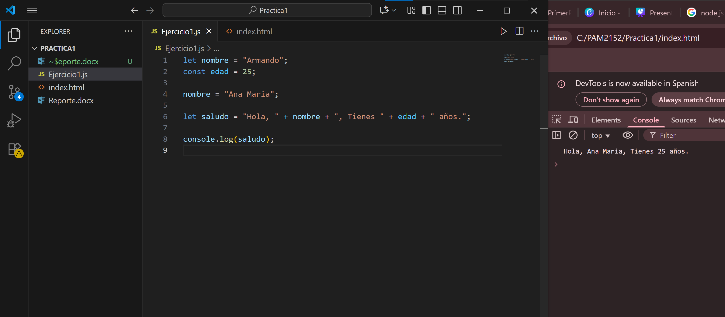

**Ejercicio 2:**

**Ejercicio 3:**